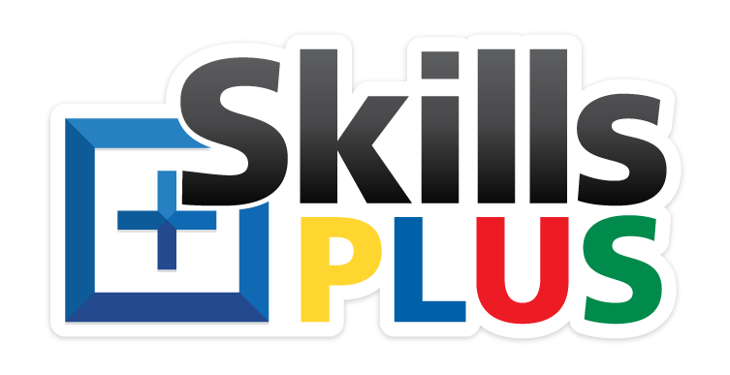

PROYECTO S K I L L S +

COMPETICIONES DE HABILIDADES EUROPEAS PARA PERSONAS CON DISCAPACIDAD EN EL MUNDO LABORAL
Newsletter 2º

PROYECTO SKILLS +:

Estamos en el scenario de preparación
Estamos seleccionando un entrenador/a de Skills+ de las organizaciones, reuniendo equipos con prticipantes para las pruebas. Empezando a seleccionar equipos y participantes para representar a la organización en la Competición Nacional de Skills+.

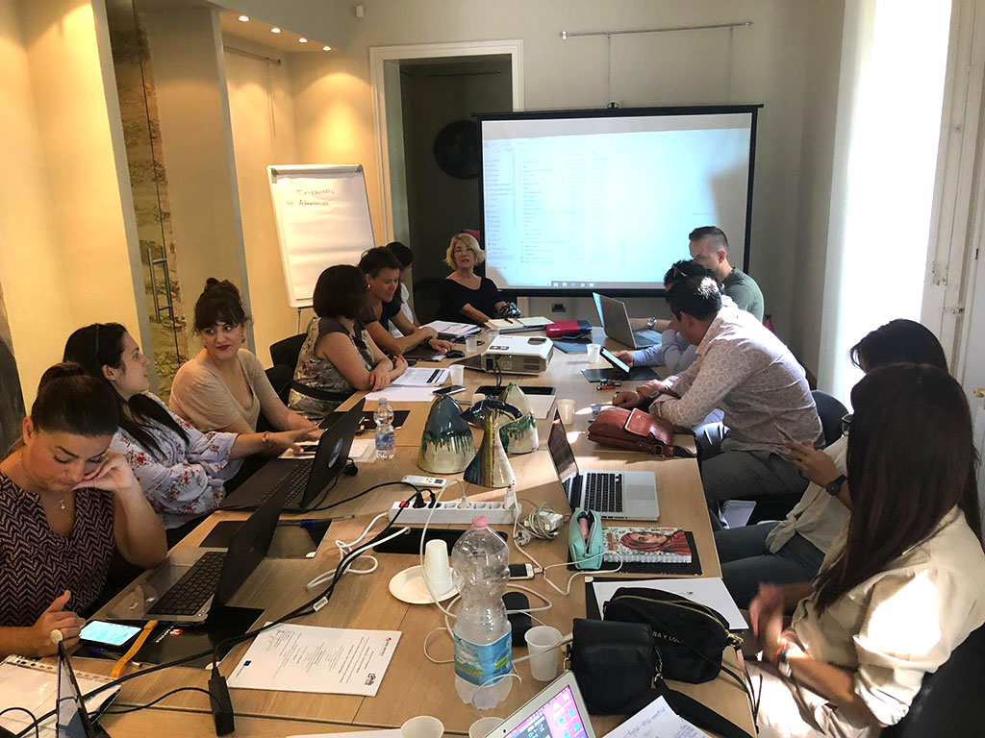
REUNIÓN EN PALERMO
La segunda reunion de socios tuvo lugar el 18 de septiembre de 2019 en Palermo, Italia. Los socios discutieron sobre el estado del proyecto y qué hacer a continuación. Las competiciones Skills+ son por equipos y garantizan una experiencia inolvidable. Tanto las habilidades individuales como las de euqipo juegan un papel en las competiciones y reflejan la situación actual del mercado laboral.

VÍDEO SKILLS+

¡Tenemos un nuevo video que explica qué son las Competiciones Skills+ y cómo funcionan!

Ver más en: http://www.skillsplus.eu/what-is-skills-plus/

https://youtu.be/wOn7UruFBuo

Empezamos con 6 socios entre 2014 y 2017. En 2018 añadimos cinco nuevos socios de pleno derecho que organizarán competiciones por primera vez en 2020. Bélgica, Croacia, Grecia, España y Turquía, y cinco nuevos socios con papel de observadores, que probablemente organizarán las competiciones en un futuro: Chipre, Francia, Hungría, Portugal y Lituania.

MANUAL DE COMPETICIONES SKILLS+

¿Sabías que hay un manual detallado con todo lo que necesitas saber sobre el concepto y la organización de las Competiciones Nacionales y Europeas? Lo recomendamos a las organizaciones que deseen establecer una infraestructura de Skills+ y enviar un equipo para completarlo. Puedes decargarlo en: www.skillsplus.eu

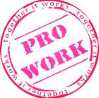
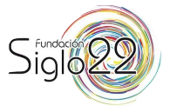
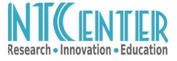
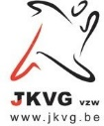
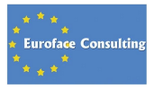
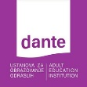
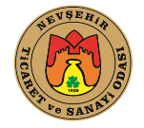

PARA MÁS INFORMACIÓN:
www.skillsplus.eu

